КОМИТЕТ  РЕСПУБЛИКИ ТАТАРСТАН  ПО ОХРАНЕ ОБЪЕКТОВ КУЛЬТУРНОГО НАСЛЕДИЯ |  | ТАТАРСТАН РЕСПУБЛИКАСЫНЫӉ МӘДӘНИ МИРАС ОБЪЕКТЛАРЫН САКЛАУ КОМИТЕТЫ

ПРИКАЗ БОЕРЫК
№
г. Казань

Об утверждении границ территории объекта культурного наследия регионального значения «Особняк-контора купца Стахеева», начало XIX в., расположенного по адресу: Республика Татарстан, Елабужский муниципальный район, г. Елабуга, ул. Большая Покровская, д. 25, д. 25 а

В соответствии с Федеральным законом от 25 июня 2002 года № 73-ФЗ
«Об объектах культурного наследия (памятниках истории и культуры) народов Российской Федерации», Законом Республики Татарстан от 1 апреля 2005 года № 60-ЗРТ «Об объектах культурного наследия в Республике Татарстан»,
в целях сохранения и государственной охраны объектов культурного наследия регионального значения и их территорий, как объектов градостроительной деятельности особого регулирования, п р и к а з ы в а ю:
- Утвердить границы территории объекта культурного наследия регионального значения «Особняк-контора купца Стахеева», начало XIX в., расположенного по адресу: Республика Татарстан, Елабужский муниципальный район, г. Елабуга, ул. Большая Покровская, д. 25, д. 25 а, согласно приложению
к настоящему приказу.
2. Отделу учета объектов культурного наследия и градостроительной деятельности обеспечить внесение сведений о границах территории объекта культурного наследия регионального значения «Особняк-контора купца Стахеева», начало XIX в., расположенного по адресу: Республика Татарстан, Елабужский муниципальный район, г. Елабуга, ул. Большая Покровская, д. 25, д. 25 а, в единый государственный реестр объектов культурного наследия (памятников истории
и культуры) народов Российской Федерации и в Единый государственный реестр недвижимости.
3. Контроль за исполнением настоящего приказа оставляю за собой.

Председатель И.Н. Гущин

Приложение к приказу
Комитета Республики Татарстан по охране объектов культурного наследия
от _____________ 2023 № ______

Границы территории
объекта культурного наследия регионального значения
«Особняк-контора купца Стахеева», начало XIX в., расположенного по адресу: Республика Татарстан, Елабужский муниципальный район, г. Елабуга,
ул. Большая Покровская, д. 25, д. 25 а

Карта (схема)
границ территории объекта культурного наследия регионального значения
«Особняк-контора купца Стахеева», начало XIX в., расположенного по адресу: Республика Татарстан, Елабужский муниципальный район, г. Елабуга,
ул. Большая Покровская, д. 25, д. 25 а
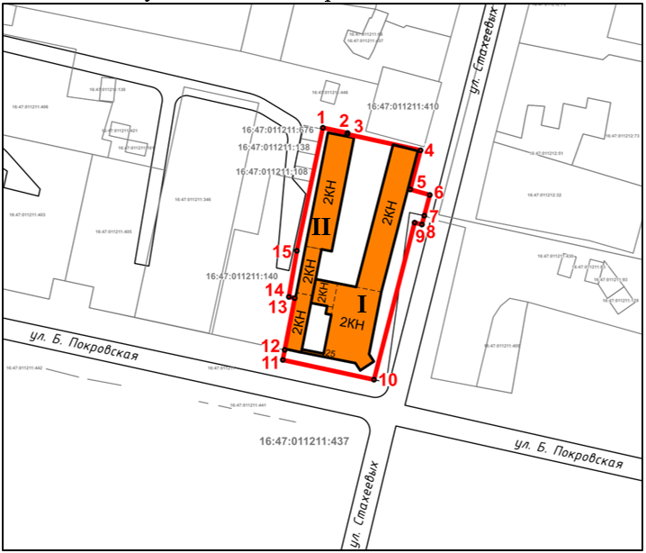

Масштаб 1:1000

Используемые условные знаки и обозначения:
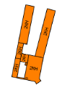 | I – объект культурного наследия «Особняк-контора купца Стахеева» (ансамбль)  II – объект культурного наследия «Флигель»
 | – граница территории объекта культурного наследия
1 – 15 | − номер характерной точки границы территории объекта культурного наследия
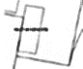 | – границы земельных участков
16:47:011211:92 | – кадастровый номер земельного участка
Текстовое описание
границ территории объекта культурного наследия регионального значения «Особняк-контора купца Стахеева», начало XIX в., расположенного по адресу: Республика Татарстан, Елабужский муниципальный район, г. Елабуга,
ул. Большая Покровская, д. 25, д. 25 а

Границы территории объекта культурного наследия регионального значения «Особняк-контора купца Стахеева», начало XIX в., расположенного по адресу: Республика Татарстан, Елабужский муниципальный район, г. Елабуга,
ул. Большая Покровская, д. 25, д. 25 а, проходят:

Прохождение границ |  | Описание прохождения границ
от точки | до точки | Описание прохождения границ
1 | 2 | 3
1 | 2 | от точки 1, расположенной на внутриквартальной территории, в юго-восточном направлении  по границе земельного участка с кадастровым номером 16:47:011211:92 на расстояние 7,93 метра  до точки 2, расположенной на внутриквартальной территории
2 | 3 | от точки 2 в юго-восточном направлении по границе земельного участка с кадастровым номером 16:47:011211:92 на расстояние 0,39 метра до точки 3, расположенной на внутриквартальной территории
3 | 4 | от точки 3 в юго-восточном направлении по границе земельного участка с кадастровым номером 16:47:011211:92 на расстояние 23,57 метра  до точки 4, расположенной на красной линии  ул. Стахеевых
4 | 5 | от точки 4 в юго-западном направлении вдоль красной линии ул. Стахеевых на расстояние 12,72 метра до точки 5, расположенной  на внутриквартальной территории
5 | 6 | от точки 5 в юго-восточном направлении по границе земельного участка с кадастровым номером 16:47:011211:92 на расстояние 6,38 метра до точки 6, расположенной на внутриквартальной территории
6 | 7 | от точки 6 в юго-западном направлении по границе земельного участка с кадастровым номером 16:47:011211:92 на расстояние 6,74 метра до точки 7, расположенной на красной линии ул. Стахеевых
7 | 8 | от точки 7 в юго-западном направлении  по внутриквартальной территории на расстояние 2,87 метра до точки 8, расположенной  на внутриквартальной территории
1 | 2 | 3
8 | 9 | от точки 8 в северо-западном направлении  по внутриквартальной территории на расстояние 2,38 метра до точки 9, расположенной  на внутриквартальной территории
9 | 10 | от точки 9 в юго-западном направлении вдоль красной линии ул. Стахеевых на расстояние 50,97 метра до точки 10, расположенной  на внутриквартальной территории около пересечения  ул. Стахеевых и ул. Большой Покровской
10 | 11 | от точки 10 в северо-западном направлении вдоль красной линии ул. Большая Покровская  на расстояние 29,32 метра до точки 11, расположенной на внутриквартальной территории
11 | 12 | от точки 11 в северо-восточном направлении  на расстояние 3,21 метра до точки 12, расположенной на внутриквартальной территории
12 | 13 | от точки 12 в северо-восточном направлении  по границе земельного участка с кадастровым номером 16:47:011211:92 на расстояние 16,58 метра  до точки 13, расположенной на внутриквартальной территории
13 | 14 | от точки 13 в северо-западном направлении  по границе земельного участка с кадастровым номером 16:47:011211:92 на расстояние 1,09 метра  до точки 14, расположенной на границе земельных участков с кадастровыми номерами 16:47:011211:92 и 16:47:011211:140
14 | 15 | от точки 14 в северо-восточном направлении  по границе земельного участка с кадастровым номером 16:47:011211:92 на расстояние 14,71 метра до точки 15, расположенной на внутриквартальной территории
15 | 1 | от точки 15 в северо-восточном направлении  по границе земельного участка с кадастровым номером 16:47:011211:92 на расстояние 39,51 метра до точки 1

Таблица характерных (поворотных) точек
границ территории объекта культурного наследия регионального значения «Особняк-контора купца Стахеева», начало XIX в., расположенного по адресу: Республика Татарстан, Елабужский муниципальный район, г. Елабуга, ул. Большая Покровская, д. 25, д. 25 а

№ | Координаты характерных (поворотных) точек  в местной системе координат (МСК-16)
№ | X | Y
1 | 471913.66 | 2301816.52
2 | 471912.02 | 2301824.28
3 | 471911.64 | 2301824.20
4 | 471906.58 | 2301847.22
5 | 471894.28 | 2301843.98
6 | 471892.54 | 2301850.12
7 | 471886.03 | 2301848.39
8 | 471883.26 | 2301847.65
9 | 471883.85 | 2301845.35
10 | 471834.50 | 2301832.59
11 | 471840.71 | 2301803.93
12 | 471843.86 | 2301804.54
13 | 471860.14 | 2301807.70
14 | 471860.51 | 2301805.84
15 | 471875.00 | 2301808.35
1 | 471913.66 | 2301816.52

